1可以将excel表中的工作人员姓名，工号导入系统。
2 姓名、工号登录系统
3 管理员和用户两种用户类型
管理员可以添加学习内容。按标题，内容上传时间，内容发布人显示给用户。
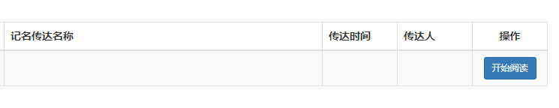
用户点击开始阅读可以查看导入的word里的文本信息，查看完毕后点击签收，调取摄像头拍照，将照片，工作人员姓名，内容查看结束的时间记录。
4管理员查看每项传达内容学习完成的人和学习未完成的人（包含照片，姓名，完成时间）
5管理员查看的内容可以导出。
6 系统只需本地运行

